Правило Лопиталя

Используется для раскрытия неопределенностей вида и .

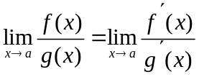

При вычислении пределов правило Лопиталя можно применять несколько раз!

Примеры:
1) 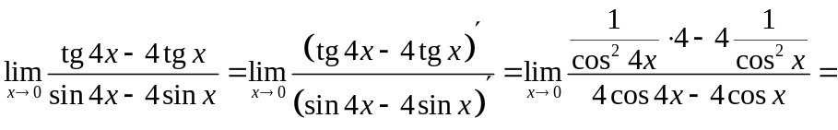
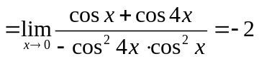

2) 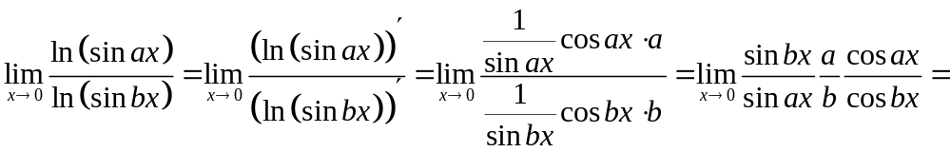
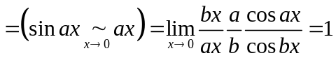

Другой вариант решения:
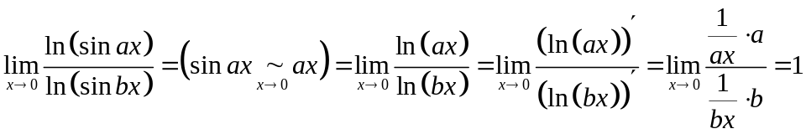

Задания:

1) 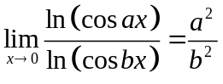 2) 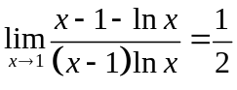 3) 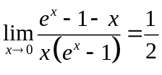
4) 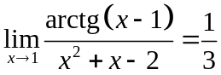 5) 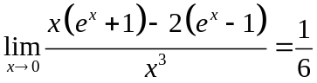 6) 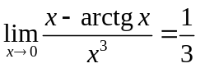
7) 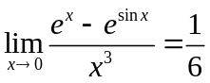 8) 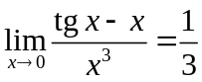 9) 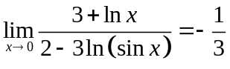
10) 